|  |
| --- |
| МОСКОВСКИЙ ГОСУДАРСТВЕННЫЙ УНИВЕРСИТЕТ имени М.В.Ломоносова ФИЗИЧЕСКИЙ ФАКУЛЬТЕТ  Кафедра квантовой электроники. |

Экспериментальные нелинейно - оптические методы исследования поверхности

Выполнил: Вишневский С.И.

Научный руководитель: Майдыковский А. И.

Москва 2012г.

Оглавление.

1.Введение…………………………………………………………………..2  
2.Описание установки……………………………………………………...6  
3.Образцы…………………………………………………………………..11

|  |
| --- |
|  |

**1.Введение.**

**Нелинейная оптика** — раздел оптики, в котором исследуется совокупность оптических явлений, наблюдающихся при взаимодействии световых полей с веществом, у которого имеется нелинейная реакция вектора поляризации \vec P на вектор напряженности   
электрического поля \vec E световой волны. В большинстве веществ данная нелинейность наблюдается лишь при очень высоких интенсивностях света, достигаемых при помощи лазеров. Принято считать как взаимодействие, так и сам процесс линейными, если его вероятность пропорциональна первой степени интенсивности излучения. Если эта степень больше единицы, то как взаимодействие, так и процесс называются нелинейными.

**Магнетосопротивление** (магниторезистивный эффект) — изменение электрического сопротивления материала в магнитном поле. Впервые эффект был обнаружен в 1856 Уильямом Томсоном. В общем случае можно говорить о любом изменении тока через образец при том же приложенном напряжении и изменении магнитного поля. Все вещества в той или иной мере обладают магнетосопротивлением. Для сверхпроводников, способных без сопротивления проводить электрический ток, существует критическое магнитное поле, которое разрушает этот эффект и вещество переходит в нормальное состояние, в котором наблюдается сопротивление. В нормальных металлах эффект магнетосопротивления выражен слабее. В полупроводниках относительное изменение сопротивления может быть в 100—10 000 раз больше, чем в металлах, и может достигать сотен тысяч процентов.

Магнетосопротивление вещества зависит и от ориентации образца относительно магнитного поля. Это связано с тем, что магнитное поле не изменяет проекцию скорости частиц на направление магнитного поля, но благодаря силе Лоренца закручивает траектории в плоскости, перпендикулярной магнитному полю. Это объясняет, почему поперечное поле действует сильнее продольного.

На основе магниторезистивного эффекта создают датчики магнитного поля.

**Гига́нтское магнетосопротивле́ние** — квантовомеханический эффект, наблюдаемый в тонких металлических плёнках, состоящих из чередующихся ферромагнитных и проводящих немагнитных слоёв. Эффект состоит в существенном изменении электрического сопротивления такой структуры при изменении взаимного направления намагниченности соседних магнитных слоёв. Направлением намагниченности можно управлять, например, приложением внешнего магнитного поля. В основе эффекта лежит рассеяние электронов, зависящее от направления спина.

**Экваториальный эффект Керра**. Этот эффект является линейным по намагниченности. Линейный по магнитному полю эффект может наблюдаться лишь в поглощающих материалах, он проявляется в изменении интенсивности и сдвиге фазы линейно поляризованного света, отраженного намагниченным кристаллом, когда намагниченность лежит в плоскости падения света.

Ряд магнитооптических эффектов наблюдается в отраженном свете. В 1976 г. Керр впервые наблюдал вращение плоскости поляризации света, отраженного от намагниченного ферромагнетика. В зависимости от взаимного расположения вектора намагниченности, плоскости ферромагнитного зеркала и плоскости поляризации света различают полярное, меридиональное и экваториальное намагничивание образца (рис.1а, 1б и 1в) и, соответственно, полярный (ПЭК), меридиональный (МЭК) и экваториальный (ЭЭК) эффекты Керра. . Система координат выбирается так, что ось Z всегда направлена вдоль намагниченности образца. Полярный и меридиональный эффекты Керра состоят в повороте плоскости поляризации и появлении эллиптичности отраженного света при намагничивании кристалла. Экваториальный эффект Керра состоит в изменении интенсивности и сдвиге фазы p-компоненты света, отраженного от ферромагнетика при его намагничивании. P-компонентой падающего света называют его составляющую, у которой электрический вектор световой волны параллелен плоскости падения, s-компонентой - составляющую, у которой электрический вектор перпендикулярен плоскости падения.. Индексом p обозначается составляющая электрического вектора световой волны параллельная плоскости падения света, а индексом s - составляющая перпендикулярная этой плоскости.



Взаимное расположение вектора намагниченности, плоскости зеркала и плоскости падения света в случае полярного (а), меридионального б) и экваториального (в) эффектов Керра.

**Генерация второй оптической гармоники**

С появлением мощных источников когерентного излучения оптического диапазона (лазеров) стало возможным наблюдение и использование нелинейных оптических явлений, в которых в отличие от обычной линейной оптики происходит нарушение принципа суперпозиции световых волн.

Исследования удвоения частоты в оптическом диапазоне позволили выявить новые закономерности взаимодействия излучения с веществом. Практическим результатом этих исследований явилось создание высокоэффективных (с КПД 50% и более) удвоителей частоты лазерного излучения, а также каскадных умножителей на третью, четвертую и более высокие гармоники, которые находят широкое применение в приборах квантовой электроники.

**Нелинейная поляризация.** Взаимодействие световой волны с веществом на классическом языке описывается вектором поляризации **P.** В линейной оптике поляризация связана линейно с напряженностью электрического поля **E** световой волны:

$$\text{Р} = χ E (1)$$

Такая связь, естественно, является приближенной. Для того, чтобы судить о применимости соотношения (1), надо сравнить **E** с напряженностью внутриатомного поля **Еа,** определяющего степень связи атомов или молекул в веществе. Величину **Еа** можно подсчитать по закону Кулона: Еа=е/г20,  
 где г0-характерный радиус электронной орбиты. Подставляя е=1,610-19 Кл и г0=5,3 10-11 м, получаем Е~109 В/см, что является максимальной величиной внутриатомного поля, определяющего силу связи, действующего на оптический электрон в атоме водорода. В конденсированных средах, и особенно в полупроводниках, где внешние (оптические) электроны экранированы, Е**а** значительно слабее и составляет 107-108 В/см.

Появление второй гармоники связано с квадратичным членом в разложении поляризации **Р** по степеням электрического поля световой волны:

**P = $χ_{ij}^{(1)}E_{j}$ + $χ_{jk}^{(2)}E_{j}E_{k}$ + .... (2)**

Для гармонических колебаний поля световой волны **E=E0 cos ()** получим из (2) поляризацию на удвоенной частоте

$$P=χE^{2}=χE_{0}^{2}\cos^{2}ωt=\frac{χE_{0}^{2}}{2}+\frac{χE_{0}^{2}}{2}\cos{2ωt}$$

Мерой магнитоиндуцированного изменения интенсивности отраженной второй гармо­ники служит **магнитный контраст**

$$ρ_{2ω}=\frac{I_{2ω}\left(M\right)-I_{2ω}(-M)}{I_{2ω}\left(M\right)+I_{2ω}(-M)}$$ где $I_{2ω}\left(M\right) и I_{2ω}\left(M\right)$ **-** интенсивности ВГ, измеренные для противоположных направлений магнитного поля.

ГМВГ в плазмонных структурах изучена плохо. В то же время, нам неиз­вестно работ, в которых бы производилось экспериментальное исследование спектральных характеристик ГМВГ, хотя именно такие исследования в окрестности резонанса представ­ляют большой интерес.

**2.Описание установки.**

**Исследование нелинейных свойств методом генерации второй гармоники**

*Экспериментальная установка для наблюдения второй гармоники.*



Схема установки для спектроскопии второй гармоники.

В качестве накачки используется линейно поляризованное излучение титан-сапфирового (Тi:Sа)-лазера. которое представляет собой импульсы длительностью порядка 100 фс. сле­дующие с частотой 80 МГц. Средняя мощность импульсов порядка 120 мВт при мощности накачки (аргонового лазера) 3 Вт. Длина волны излучения может изменяться в диапазоне 710 - 850 нм. Спектральная ширина линии на длине волны 800 нм составляет приблизи­тельно 7 нм.

Поляризация накачки устанавливалась с помощью компенсатора Бабинэ и призмы Глана. Далее излучение накачки проходит через фильтр RG695 толщиной 3 мм. подавляющий засветку от аргонового лазера, и при помощи короткофокусной (фокусное расстояние ~ 50 мм) линзы фокусируется на образец в пятно диаметром порядка 50 мкм. Фильтры BG39 общей толщиной 9 мм. расположенные после образца, отрезают излучение накачки и пропускают излучение второй гармоники, которое посредством линзы преобразуется в параллельный пучок. Пройдя через призму Глана. определяющую поляризацию регистри­руемого излучения, сигнал второй гармоники попадает на ФЭУ. работающий в режиме счета фотонов. Сигнал ФЭУ обрабатывается с помощью аналогоцифрового преобразова­теля (счетчика фотонов) и затем регистрируется компьютером. Контроль за длиной волны накачки осуществляется спектрометром. Часть излучения TiSa-лазера отводится в канал сравнения. В качестве источника генерации ВГ в канале сравнения используется пласти­на кристаллического Z-кварца. квадратичная восприимчивость которого не имеет спек­тральных особенностей в области перестройки ТiSa-лазера. В эксперименте измеряется отношение числа отсчетов ФЭУ сигнального канала к числу отсчетов ФЭУ канала сравне­ния *($I_{signai}/I_{ref}$)-,* что позволяет уменьшить влияние флуктуации мощности и длительности импульсов лазерного излучения на величину регистрируемого сигнала.

**Принцип работы Титан-Сапфирового лазера**

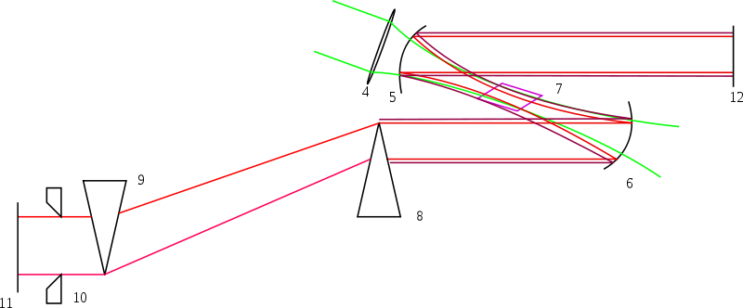  
 Схема титан-сапфирового лазера

1. Выход лазера накачки. В качестве лазера накачки используется аргоновый лазер.
2. Плоское зеркало.
3. Второе плоское зеркало
4. Линза
5. Прозрачное (для излучения накачки) зеркало внутреннего резонатора (вогнутое).
6. Глухое зеркало внутреннего резонатора (вогнутое).
7. Активная среда (Ti: сапфир).
8. Первая призма компенсатора ДГС (Дисперсия Групповой Скорости).
9. Вторая призма компенсатора ДГС.
10. Диафрагма (элемент перестройки длины волны).
11. Глухое зеркало внешнего резонатора (плоское).
12. Полупрозрачное зеркало внешнего резонатора (плоское).

На схеме показаны все основные элементы лазера, сформировавшийся пучок (ярко-красный) и более слабый (тёмно-красный) который участвует в формировании сверхкоротких импульсов, призменный компенсатор ДГС, диафрагма для перестройки по длине волны, внутренний и внешний резонатор, накачка (зелёным).

Следует заметить, что вся оптика, которая применяются в нелинейной оптике, обязательно просветлена. А вместо обычных металлических зеркал применяются диэлектрические. Кроме того для достижения более коротких импульсов применяют специальные, т. н. «чирпирующие» зеркала.

Работа лазера

Сперва включается лазер накачки, и мощность повышается до порога генерации (точнее чуть выше первого порога, но генерации УКИ пока нет). Если необходимо, юстируются зеркала для получения максимума интенсивности лазерного излучения. Если производилась перестройка по длине волны, то это обязательная процедура. Для начала генерации УКИ необходим небольшой толчок основания призмы 7 или 8 для того чтобы создать некоторые флуктуационные выбросы. Длительность этих флуктуационных выбросов на начальном этапе обратно пропорциональна ширине линии усиления (что обычно лежит в области 10−13с). После одной-двух тысяч проходов длительность обычно возрастает до 10−11с вследствие большего усиления мод расположенных в центре линии усиления, однако после одной-двух тысяч проходов наибольший флуктуационный выброс достигает такой интенсивности, что заметную роль в его поведении оказывают нелинейные эффекты, а именно изменение коэффициента преломления и самофокусировка в кристалле Ti: сапфира. Благодаря самофокусировке (Нелинейный эффект Керра), этот флуктуационный выброс испытывает меньшие потери во внутреннем резонаторе (так как он лучше сфокусирован).

[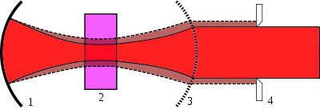](http://ru.wikipedia.org/wiki/%D0%A4%D0%B0%D0%B9%D0%BB:Kerr_lens.svg)

более интенсивный (ярко-красный) импульс фокусируется в Ti: сапфире лучше, чем более слабый (бледно-красный). 1 глухое зеркало внутреннего резонатора, 2 активная среда — Ti: сапфир, 3 полупрозрачное зеркало внутреннего резонатора 4 диафрагма, которая не пропускает часть слабого импульса

Таким образом он усиливается лучше остальных, а благодаря (относительно) большой интенсивности, он уменьшает инверсию населённости, и менее интенсивные выбросы оказываются ниже порога усиления. Когда интенсивность уже почти сформировавшегося импульса УКИ достигает такого значения, что большая часть инверсии населённости снимается за время прохождения этого импульса через усилитель лазер выходит на стабильный моноимпульсный режим работы (то есть в резонаторе в один момент времени может находиться только один импульс), что соответствует частоте повторения импульсов около 100МГц (при длине внешнего резонатора (зеркала под номерами 11-12 на фотографии) около 1 метра).

Следует отметить, что важную роль в этой конструкции играет призменный компенсатор ДГС (8-9). При распространении импульса через среду он испытывает искажения, связанные с тем, что дисперсия (коэффициент преломления) для разных длин волн различная (это называется Дисперсия Групповой Скорости или дисперсия второго порядка). Интенсивность импульса настолько велика, что при распространении через среду начинают играть роль дисперсия третьего, а иногда и более высоких порядков. Чтобы скорректировать эти искажения (чтобы импульс не «расплывался» во времени, или другими словами чтобы скомпенсировать «чирп») ставят или специальный компенсатор (пара дифракционных решёток или призм) или используют специальные «чирпирующие» зеркала.

Компенсатор ДГС действует следующим образом. Импульс после призмы 8 раскладывается в спектр. После призмы 9 параллельный пучок света («красный» луч ближе к наблюдателю) проходит через диафрагму 10 и отражается от глухого зеркала 11. В обратном направлении от призмы 8 уходит уже скомпенсированный (за счёт разной длины оптического пути) импульс. Перемещая диафрагму и изменяя её ширину, можно регулировать длину волны и длительность импульса соответственно. Изменение ширины спектра соответствует изменению длительности, так как импульс в таком лазере получается спектрально ограниченный, то есть такой у которого полуширина обратно пропорциональна длительности.

Длительность импульса сильно зависит от толщины кристалла Ti: сапфира — чем тоньше кристалл, тем короче импульс. Существенную роль играет также компенсатор ДГС: если импульс будет чирпирован (то есть частота несущей будет изменяться за время действия импульса), то его длительность будет больше. На работу лазера также оказывают существенное влияние настройка (юстировка положения элементов) лазера, стабильность лазера накачки и его параметры (в основном мощность). Основная проблема с которой приходится постоянно бороться в такой конструкции лазера — тепловая нестабильность. Если лазер накачки и активная среда стабилизируется системой охлаждения (проточной водой), то стабилизировать сам резонатор довольно тяжело — в зависимости от температуры оптическая длина резонатора изменяется, и лазер надо настраивать заново. Для потери генерации достаточно небольших флуктуаций — можно просто «сдуть» импульсы, не очень сильно подув на резонатор.

В нелинейной оптике обычно применяют диэлектрические зеркала. Это такие зеркала, которые получают путём напыления нескольких слоёв диэлектрических материалов с заданным коэффициентом преломления и толщиной слоя. Такое зеркало отражает свет гораздо лучше чем металлическое. Однако у таких зеркал есть недостатки. Обычно диэлектрическое зеркало рассчитывают так, чтобы максимальный коэффициент отражения был для узкого спектрального диапазона и для узкого диапазона углов падения. В других диапазонах спектра и углов падения такое зеркало отражает гораздо хуже.

Ключевыми для настройки и перестройки по длине волны являются положение зеркала 6, диафрагмы и призм. Настройка лазера на генерацию фемтосекундных импульсов производится перемещением зеркала 6. По мере необходимости изменяется положение призм 8 и 7. Перестройка по длине волны осуществляется перемещением диафрагмы.

**3.Образцы.**

Образцами в данной работе являлись гранулярные пленки Co-Au. Данные нанокомпозитные пленки были получены с использованием постоянного тока  
магнетронного распыления соосаждения в сверхвысоком вакууме при давлении ${10}^{-9}$ Торр. Распыление осаждения проводилось одновременно  
с высокой степенью чистоты (99.99%) Стеклянные подложки были  
подвержены ультразвуковой очистке ацетоном и  
метанолом в течение 10 минут по очереди до введения в   
камеру напыления. Прежде, чем расти, подложки были в сверх высоком вакууме отожжены при температуре 600 ° С в течение 30 минут чтобы потом произошла дегазация. Для улучшения однородности напыляемой золотом пленки, во время роста тонких пленок субстраты(я не понял, что это такое) вращали вокруг вертикальной оси с постоянной скоростью 8 rpm. Все пленки были толщиной 50 нм и были сданы на хранение в диапазоне температур от комнатной до 600 ° C для того, чтобы изучить зависимость микроструктуры с ростом температуры. Концентрация Co варьировалась от 5% до 60%. Все образцы были ограничены(тоже не понял) с 3 нм золотых пленок при комнатной температуре, чтобы предотвратить окисления Co.

В данной работе мы исследовали зависимость магнетосопротивления и магнитного нелинейно оптического эффекта Керра. Подобное исследование было проведено с гранулярными пленками Co-Ag и была получена следующая зависимость.

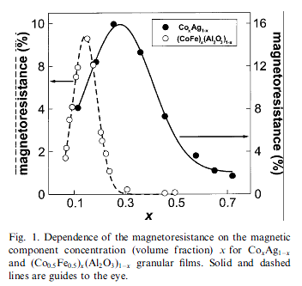

Зависимость магнетосопротивления от концентрации Co и Au.

В результате исследований наших американских коллег было получено, что самое высокое магнетосопротивление получено при концентрации 35%Co и 65% Au.

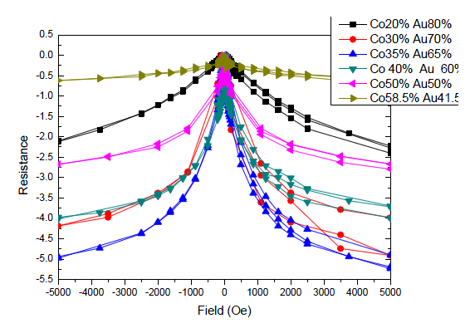

Зависимость электрического сопротивления от величины магнитного поля.

В дальнейшем мы будем исследовать зависимость магнитного контраста второй гармоники от концентрации магнитной компоненты в структуре.